**NOM : PRENOM : Groupe : .**

**EXAMEN FINAL PSA (2h)**

**(ni document, ni calculette)**

La notation tiendra compte de la qualité de la rédaction.

**Questions de cours**:

1. Définir sur un schéma les conventions récepteur et générateur pour un dipôle.

Convention récepteur Convention générateur.

1. Enoncer le théorème de Thévenin (on donnera très clairement les conditions d’application de ce théorème et la façon de calculer les paramètres équivalents).
2. Démontrer le théorème suivant : « en régime sinusoïdal, deux admittances en parallèle s’ajoutent ». On rappelle que l’admittance est l’inverse de l’impédance.
3. On considère un dipôle parcouru par un courant i(t) et soumis à une tension u(t). Donner l’expression de la puissance instantanée P(t) mise en jeu dans le dipôle.

P(t) =

1. Définir le facteur de puissance d’un dipôle en régime sinusoïdal alimenté par un courant i(t) = I0 cos wt et soumis à une tension u(t) = Uo cos (wt +  ).

Facteur de puissance :

1. Exprimer la puissance moyenne mise en jeu dans ce dipôle en fonction de Io, Uo et du facteur de puissance.

Puissance moyenne :

1. Expliquer pourquoi on « impose » aux industriels un facteur de puissance proche de 1. Une explication précise est attendue.

**Exercice n°1** : Donner dans chaque cas la valeur de la grandeur affectée d’un point d’interrogation en fonction des autres paramètres du circuit.

Résultats Justification obligatoire

 I = f (E,R) =

 U = f (E) =

 U = f ( , R) =

**NOM : PRENOM : Groupe : .**

**Exercice n°2**: On considère le montage suivant (« l’entrée » est à gauche : Vin et « la sortie » est à droite : Vout) :

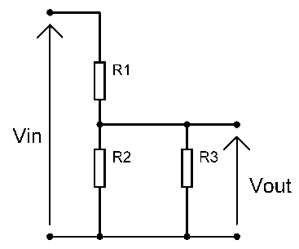

1. Exprimer la tension de sortie à vide Vout en fonction de Vin, R1, R2 et R3.
2. Donner le générateur de Thévenin équivalent au circuit vu de la sortie (out) en fonction des mêmes paramètres.

**Exercice n°3** : Régimes transitoires.

On place en parallèle un conducteur ohmique de résistance R, une bobine parfaite de coefficient d’auto-induction L et un condensateur de capacité C *initialement chargé*. On appelle u(t) la tension commune aux bornes des trois composants. Déterminer la condition liant R, L et C pour que le circuit oscille de façon pseudopériodique (une démonstration est attendue).

**NOM : PRENOM : Groupe : .**

**Exercice n°4** : Régimes transitoires. On considère le montage suivant. A l’instant t = 0, le condensateur de gauche est chargé et u(0) = E > 0, le condensateur de droite est déchargé et u’(0) = 0 et on abaisse l’interrupteur.



1. Le condensateur C est-il en convention générateur ou récepteur ?

Le condensateur C est en convention

1. En déduire la relation entre i, C et u(t).
2. Le condensateur C’ est-il en convention générateur ou récepteur ?

Le condensateur C’ est en convention

1. En déduire la relation entre i, C’ et u’(t).
2. En appliquant la loi des mailles, donner la relation entre u(t), u’(t), R et i(t).
3. En déduire la valeur de i à l’instant t = 0 en fonction de E et R.
4. En utilisant les questions 1. et 2. trouver l’équation différentielle vérifiée par i(t). Rm : dans cette équation, il ne devra plus y avoir ni u ni u’. On mettra cette équation sous la forme $\frac{di}{dt}+\frac{i}{τ}=0$ et on exprimera  en fonction de R, C et C’.
5. Donner la solution i(t) de cette équation différentielle en utilisant la condition initiale vue en 6.
6. Exprimer l’énergie W stockée dans le condensateur de gauche à t = 0 en fonction de C et E.
7. Calculer $\int_{0}^{∞}{Ri²dt}$.

$\int_{0}^{∞}{Ri²dt}$ =

1. En déduire l’énergie stockée dans les deux condensateurs à la fin du régime transitoire.

**NOM : PRENOM : Groupe : .**

**Exercice n°5**: Régimes alternatifs sinusoïdaux.

Un quartz est un composant électromécanique dont le modèle électrique équivalent est donné par le schéma suivant:

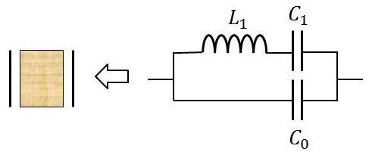

Symbole Circuit équivalent

On alimente le quartz avec un générateur parfait qui délivre une tension sinusoïdale alternative e(t) = Eo cos wt.

1. Déterminer le courant iC(t) réel passant dans le condensateur C0 en fonction de Eo, C0, w et t. On précisera très clairement l’amplitude et la phase à l’origine de ce courant.
2. Déterminer le courant iLC(t) réel passant dans le condensateur C1 et la bobine L1. On précisera très clairement l’amplitude et la phase à l’origine de ce courant en distinguant éventuellement deux cas.
3. En déduire le courant total i(t) délivré par le générateur.
4. Montrer qu’il existe une valeur w1 de la pulsation pour laquelle l’intensité délivrée par le générateur est infinie (c’est la pulsation de résonance, en pratique l’intensité est limitée par une faible résistance de la bobine).
5. Montrer qu’il existe une valeur w2 non nulle de la pulsation pour laquelle l’intensité délivrée par le générateur est nulle (c’est la pulsation d’antirésonance).
6. Calculer l’admittance totale complexe du circuit en fonction de L1, C1, Co et w.
7. Retrouver à partir de la question précédente les résultats trouvés aux questions 4 et 5.